■■■■■■■■■■■■■■■■■■■■■■■■■■■■■■■■■■■■■■■

2016年産

加工折れ対策実施

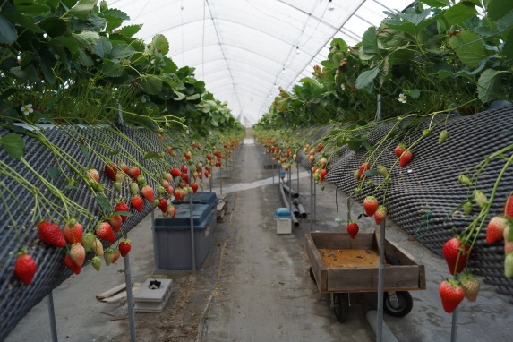

上の方から出る果梗はやはり折れている。だいぶ折れるのは棚のおかげで少なくなったが、さらなる工夫が必要。

下図は植田氏ほ場。株が深くなるよう培土量はうちより少ない。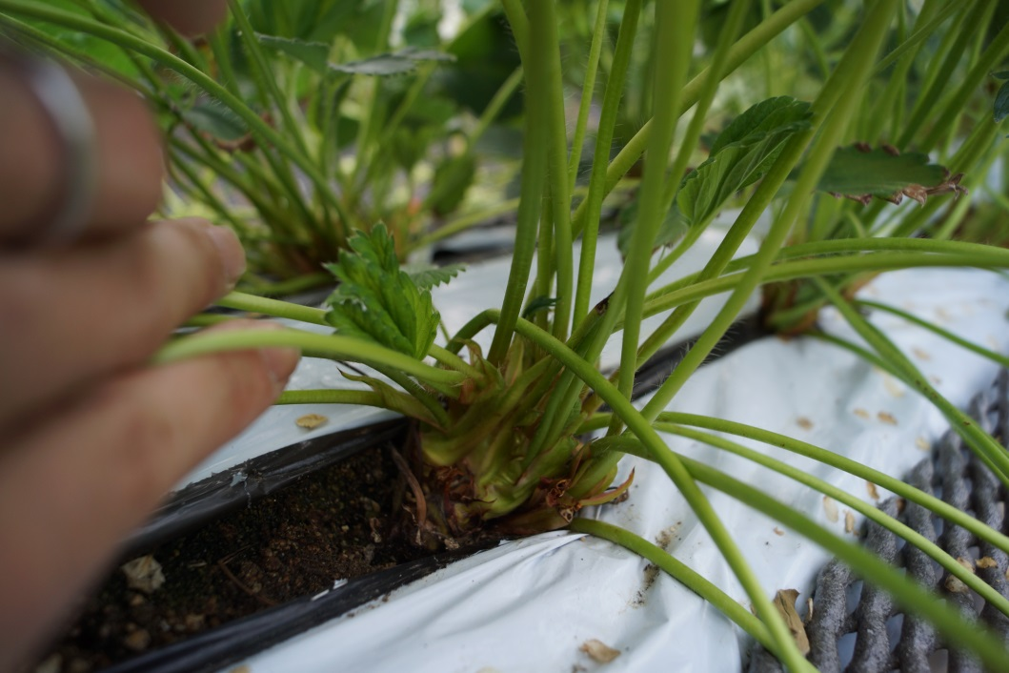

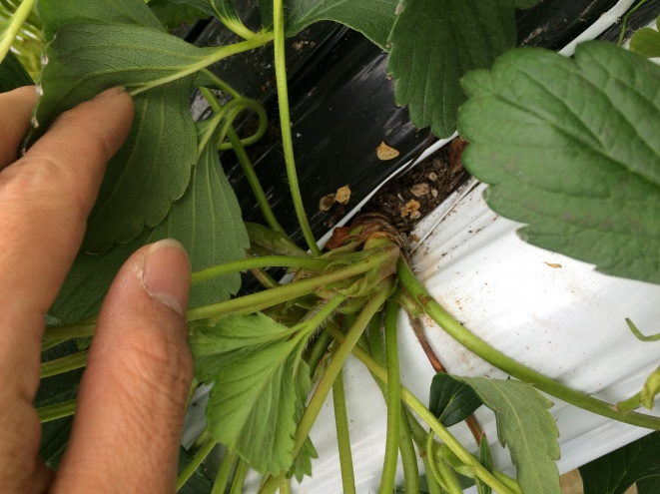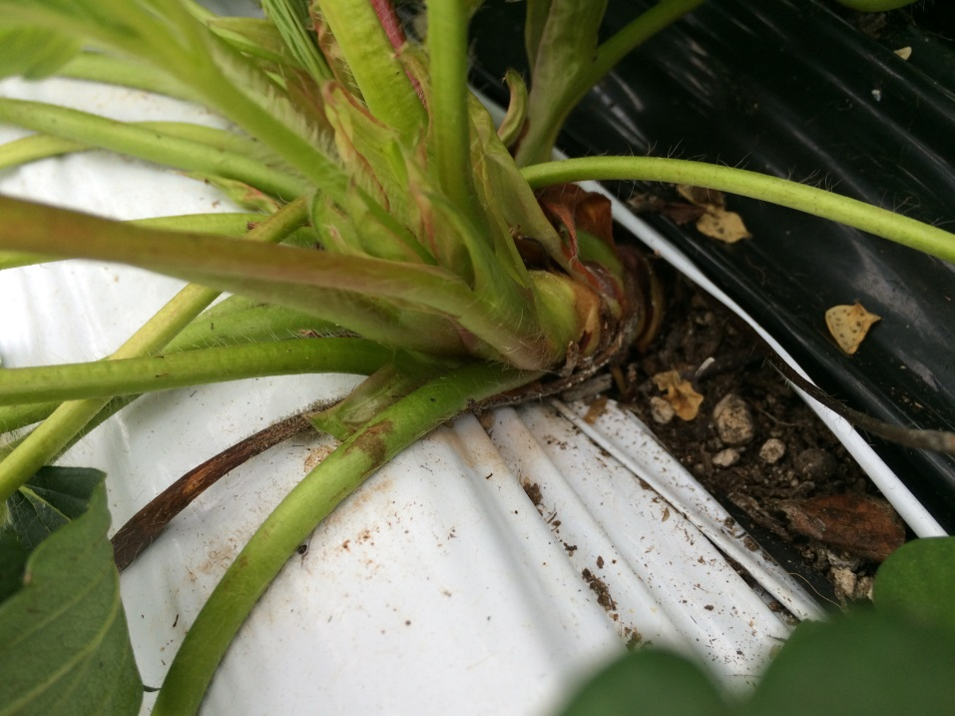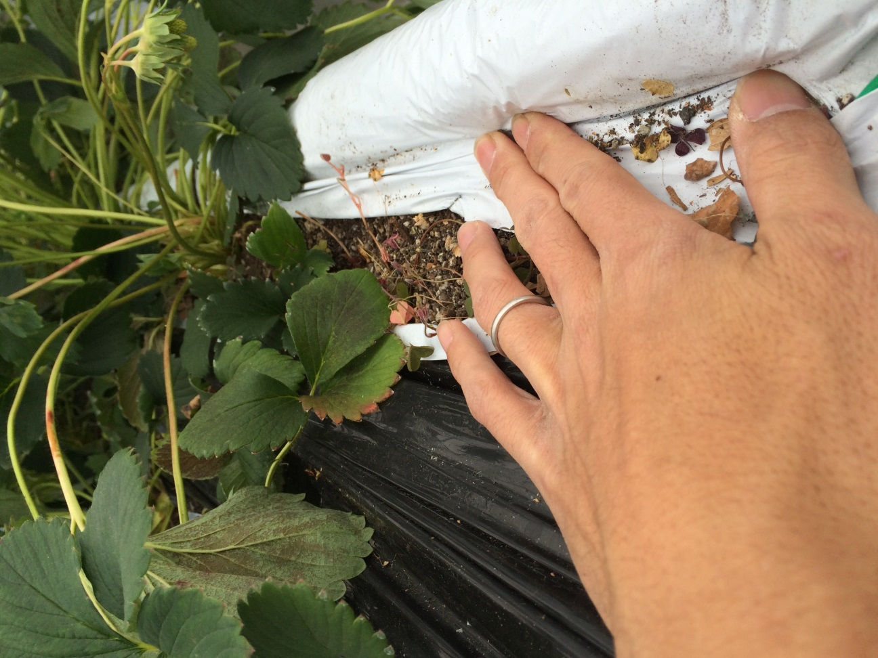

棚を作れば葉が異様に邪魔なので、葉よけ実施。葉果比率を増やせて気が元気な感じがする。（１葉よけ無、２葉よけ後）

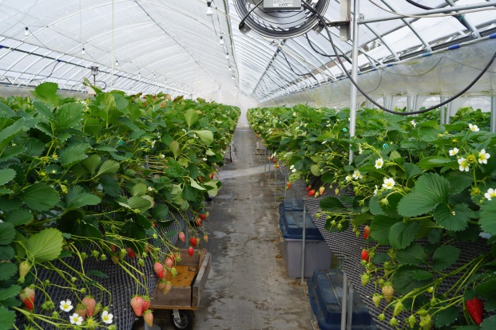

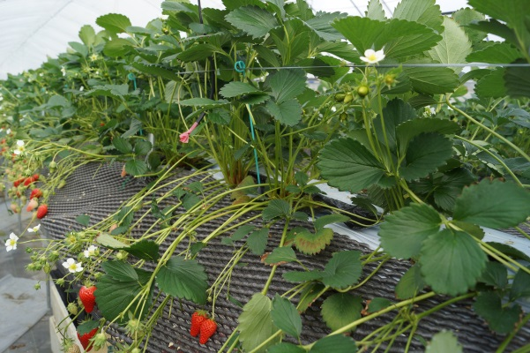

太陽熱消毒実施＆糖蜜施用ベンチ1本当たり9kgを施用した。

防除１月手薄。初期防除で持たせる

置き肥えをする。液肥施用PFの関係で気にしなくてもいいのがいい。

１～３月、タンクミックス低倍率で吸い上げ悪くほとんど施用できていない状態。→ドサとろんの逆止弁メンテナンス（掃除）不行き届き。

フォグは当たりすぎると薬害の恐れあり。３ハウス40分おきに回すのがベターかもしれない。

１号と３号で見の質が違う→温度比較実施必要。

■■■■■■■■■■■■■■■■■■■■■■■■■■■■■■■■■■■■■■■

2015年産

太陽熱消毒できず、1-1~1-4までは糖蜜消毒。

糖蜜は幅23cm×40m×深さ10cmで計算し、㎡あたり0.9kgを如雨露で散布できるくらいに希釈し、散布。

ベンチ1本当たり9kgを施用した。

→処理区で炭疽病多し

シリカの施用（フェイスブックで）

天敵の利用：藤本氏のアドバイスで生育初期の徹底防除

灌水制限PF導入

噴口を変える（静電防除、丸型噴口）葉裏までを合言葉に。

モーターフォグの導入

定植直後のしっかり防除（カリグリーン）

３年間悩まされたうどんこから解放される。

ダニ天敵でダニは完全に抑えるも、スリップス被害で６月で終了。

次年度はここが抑えどころ。

いちご狩りも大量に来てもらい、過去最高収益

■■■■■■■■■■■■■■■■■■■■■■■■■■■■■■■■■■■■■■■

2014年産

栽培管理が回らず、6月下旬で終了。うどんこまみれ、ダニまみれ

3月の収入は過去最高益

\*モロコシ

台風被害以外は順調、プレバソンが功を奏した。ズンにだいぶ協力してもらう。

\*トマト

台風でモロコシにかかりきりになっており、管理さぼっていたら、ヨトウわきまくり、羽かび病まで出る始末。（肥料不足原因）

■■■■■■■■■■■■■■■■■■■■■■■■■■■■■■■■■■■■■■■2013年産

2013年産

・定植完了が１０月末。収穫は２月から本格化

・防寒対策（雪で谷換気注意）

・ミツバチ足りなかったこと→ミツバチ日よけ、ランドマーク、餌などを工夫

・うどんこ対策

・ミツバチ初期活動

うどんこ病完全防除

惜しみなくとる。

・果実とへたの間にうどんこ注意

■ドリーマー注意

雨の日の高温

■ナメクジ退治

スミチオンが効く、誘引剤

■■■■■■■■■■■■■■■■■■■■■■■■■■■■■■■■■■■試験研究レポ

・寒冷紗温度差異

・トマト追熟と傷物の味

・トウモロコシ抑制栽培の限界

・トウモロコシマルチ栽培、無マルチ栽培、移植栽培、直播栽培、品種の比較

、肥料やりすぎ、カラスの食害対策（ネット×、水糸○）

 マルチ

無マルチ栽培

直播、定植

■■■■■■■■■■■■■■■■■■■■■■■■■モロコシ＾＾＾＾＾＾＾＾＾＾＾＾＾＾＾＾＾＾＾＾＾

■■■■■■■■■■■■■■■■■■■■■■■■■■■■農業技術

マルチカット

ハウスやりかた

レベル出し

パイプバンド各種

備中鍬、普通の鍬

いちご株抜き

エンジン噴霧器、動力噴霧器

パイプそー

水道工事

■■■■■■■■■■■■■■■■■■■■■■■■■■■■■■■2012年産

うどんこ

煙突中に引きこみ

高温ミツバチ死亡

液肥やり忘れ

長期栽培

ランナー確保本田

踏んだり蹴ったり。  
 その肥料欠乏、真夏の猛暑に加え、タイミングよく開花期にミツバチが元気を失ったことがさらに収穫を遅らせた。  
 ミツバチは、養蜂業者からのレンタルでレンタル期間３カ月。  
 女王蜂巣箱とフェロモン蜂巣箱がある。  
 女王蜂はレンタル３カ月で更新、フェロモン蜂は２か月で更新となっている。  
 毎年女王蜂の巣箱をレンタルするが、３カ月目最後となると蜂はかなり勢いがなく、巣箱にもほとんどいない状態。  
 今回、これも響いた。  
 初成りの時のハチがいない状態の果実（未受粉なので、くちゃくちゃな実）ができまくり、商品になるいちごができず、２月いっぱいは収穫なし(ーー;)  
 いい勉強になりました。  
 蜂の寿命を長くする心がけ＆ハウスの温度管理＆心配事  
 ・今年は、ハウス内で焚いているボイラーの煙突から煤が出て（昨年は新品でそんなことはなかった）、作業中目がしばしばすることがあった。もちろん煙突はつけ、外に排気するようにした。それが、ハチの寿命を縮ませたかも。。。。  
 ・高温管理。今年は、高温管理だったので、  
  
 ★現段階でのいちご不調＆蜂不調の原因  
  
・定植後液肥濃度設定ミスで約ひと月液肥をやらない状態になっていた。窒素欠乏ではもちろん、芯どまり株の発生など花芽に異常をきたす。  
・ボイラーの煙突を中に向けて運転した。昨年は新品だったので、煤も出ずに過ごせた。ＣＯ２の発生にもなってよいと考えていた。が、今年は煤がやたらでた。  
故障ではないようなので、煙突を設置。朝ハウスに入ると、目が染みたので、いちご、ハチともに悪影響があったはず。  
  
        
 水のせいか、遮光のせいか、ナメクジが多かった。